Раздел 1. Технологии информационного моделирования на протяжении жизненного цикла объекта капитального строительства
1.1. Основные понятия информационного моделирования в строительстве
Инвестиционно-строительную деятельность можно рассматривать как комплекс целенаправленных мероприятий, в той или иной мере связанных с созданием и переработкой информации, касающейся различных аспектов существования строительного объекта на всех этапах его жизненного цикла – от технико-экономического обоснования необходимости его возведения до сноса и утилизации отходов. Это не только формализованная проектно-сметная документация, относящаяся к зданию или сооружению, но и значительный массив данных, связанных с участниками инвестиционно-строительной деятельности и их взаимодействием между собой, принятием управленческих решений на разных стадиях планирования, организации и контроля над проектированием, возведением и эксплуатацией объекта.
Эффективная работа со значительными объемами информации возможна лишь в автоматизированном режиме. Именно поэтому существенный толчок к внедрению информационных технологий в практику реализации инвестиционно-строительных проектов дало развитие вычислительной техники, появление соответствующих вычислительных мощностей и хранилищ данных.
Однако одних только технических возможностей недостаточно. Необходимы еще и предпосылки, связанные с общественной, отраслевой потребностью в развитии того или иного направления. В строительной отрасли существенный спрос на интенсивную работу с обширными массивами данных, характеризующими инвестиционно-строительный проект в целом, на использование технологий информационного моделирования возник относительно недавно. В первую очередь, это связано с резким усложнением реализуемых проектов, а как следствие, с увеличением числа участников процесса, увеличением критериев оценки успешности и качества реализации, значительным ростом числа рисков и неопределенностей на всех этапах жизненного цикла.
На практике существенное усложнение строительства оказалось связано со значительным увеличением числа аварий на масштабных строительных объектах и объектах недвижимости, регулярными сбоями в процессе возведения подобных объектов, серьезными отклонениями фактических стоимостных характеристик от планируемых и т.п.
В проекте Стратегии инновационного развития строительной отрасли Российской Федерации на период до 2030 года обозначен ряд долговременных системных вызовов, отражающих как мировые тенденции, так и внутренние проблемы интенсивного инновационного развития:
- усиление глобальной конкуренции;
- новая волна технологических изменений, усиливающая роль инноваций. Формируется новая технологическая база, основанная, в том числе, на использовании информатики и нанотехнологий;
- возрастание роли человеческого капитала как основного фактора экономического развития;
- исчерпание потенциала экспортно-сырьевой модели экономического развития Российской Федерации вследствие неустойчивой конъюнктуры мирового рынка энергоносителей и необходимость переориентации финансирования с бюджетного на инвестиционное, включая, в первую очередь, привлечение средств населения;
- наличие высоких административных барьеров, искусственный дефицит земельных участков, недостаточное развитие транспортной и инженерной инфраструктур, а также дефицит квалифицированных рабочих кадров.
Указанные вызовы, а также целый ряд иных факторов предопределяют необходимость реализации системного подхода и применение инновационных технологий при разработке и реализации проектов объектов капитального строительства, в том числе с использованием технологий информационного моделирования.
Поскольку в Российской Федерации в настоящее время нет исчерпывающей законодательно утвержденной нормативно-правовой базы по информационному моделированию в строительстве, отсутствует и единая общепризнанная терминология в этой сфере. Тем не менее, постепенно формируется общественное согласие по основным, наиболее часто используемым понятиям. В ряде случаев используется несколько определений, характеризующих то или иное явление с нескольких разных сторон, взаимодополняющих друг друга.
Наиболее часто употребляется термин BIM (от английского Building Information Model), раскрываемый как информационная модель здания (сооружения). Однако все чаще говорят о BIM не как о собственно модели, а как о процессе моделирования (Building Information Modeling), имея в виду моделирование всей информации об объекте – не только геометрических форм, но и данных о процессах, связанных с функционированием строительного объекта на всех этапах жизненного цикла.
Под информационным моделированием в данном случае понимают:
- процесс создания и использования информационной модели здания (сооружения);
- цифровое представление физических и функциональных характеристик здания (сооружения).
В ряде случаев говорят также о BIM (Building Information Management) как об управлении информацией о строительном объекте или более широко – о TIM (Technologies of Information Modeling) – технологиях информационного моделирования.
Наиболее полным представляется следующее определение: Информационное моделирование объекта строительства – процесс коллективного создания и использования информации о здании, сооружении, формирующий надежную основу для принятия решений на протяжении полного жизненного цикла объекта.
В упомянутой ранее Стратегии инновационного развития строительной отрасли Российской Федерации на период до 2030 года подчеркивается, что технологии информационного моделирования зданий ориентированы на создание единой научной, технологической, технической, нормативно-организационной, информационной среды для интеллектуального управления жизненным циклом объектов строительства с целью качественного повышения эффективности планирования и надежности реализации инфраструктурных проектов всех уровней (включая развитие территорий, полномасштабное применение системы «контрактов жизненного цикла» в отрасли, принципов «интеллектуального» / «зелёного» строительства), возможности адекватной оценки и снижения инвестиционных рисков на всех горизонтах планирования, оптимизации расходов на капитальное строительство и коммунальный комплекс.
Самое важное, что предполагает работа в формате информационных технологий – это взаимодействие между участниками инвестиционно-строительного проекта в цифровом формате в среде общих данных – СОД (CDE – Common Data Environment).
Собственно создание единой информационной среды, в которой существует объект строительства на протяжении всей своей жизни, и дает возможность существенным образом изменить технологии управления объектом и технологии организации совместной работы множества лиц, обеспечивающих создание и эксплуатацию здания (сооружения).
Информационная модель – это совокупность представленных в электронном виде документов, графических и текстовых данных по объекту строительства, размещаемая в СОД и представляющая собой единый достоверный источник информации по объекту на всех или отдельных стадиях его жизненного цикла.
Содержательное наполнение информационной модели (состав BIM-модели) определяется теми задачами, которые планируется решать на протяжении жизненного цикла объекта. На сегодняшний день нет формализованного, согласованного всеми перечня подобных задач. Соответственно, нет единого понимания того, какие данные необходимо собирать, хранить и обрабатывать для успешного достижения поставленных целей. Тем не менее, уже на данной стадии развития информационных технологий понятно, что информационное моделирование открывает возможность достижения принципиально нового уровня постановки и решения широкого круга вопросов, касающихся всей среды жизнедеятельности человека, в которой строительный объект выступает лишь как отдельный элемент системы более высокого уровня.
Сводная модель (Federated Model) – совокупность BIM-моделей, состоящая из соединенных между собой отдельных моделей, по различным дисциплинам или частям объекта строительства, таким образом, что внесение изменений в одну из моделей не приводит к изменению в других.
В свою очередь, каждая BIM-модель представляет собой совокупность элементов.
Элемент модели – часть BIM-модели, представляющая компонент, систему или сборку в пределах объекта строительства или строительной площадки.
Компонент – цифровое представление физических и функциональных характеристик отдельного элемента объекта строительства, предназначенное для многократного использования. Компонент, примененный в модели, становится элементом модели.
Формализованное представление строительного объекта в цифровом формате – важнейший шаг к переходу от сегодняшних (фактически кустарных, практически не менявшихся столетиями) строительных технологий к технологиям современного высокотехнологичного производства.

Эволюция развития технологий информационного моделирования в строительстве
Активный процесс внедрения информационных технологий начался в конце 70-х годов прошлого века. Хотя первые шаги, в первую очередь, в США были сделаны гораздо раньше. Сотрудник компании General Motors Патрик Ханратти (Patrick J. Hanratty) создает первую автоматизированную систему CAD/CAM (Computer Aided Design / Computer Aided Management), использующую возможность интерактивной графики. В нашей стране этому соответствовали две аббревиатуры САПР/АСУТПП соответственно: Системы автоматизированного проектирования и Автоматизированные системы управления технологическим процессом производства. Важную роль в автоматизации строительства сыграла научная школа Александра Антоновича Гусакова – «Системотехника строительства».
Исторически так сложилось, что в наибольшей степени автоматизация в строительстве началась с этапа проектирования. Именно проектная деятельность оказалась наиболее формализована и алгоритмизирована, что позволило активно применять компьютеры при разработке проектно-сметной документации. Однако в большей степени автоматизация коснулась рутинных процедур черчения. Можно проследить эволюцию информационных процессов в строительном проектировании – рис. 1.
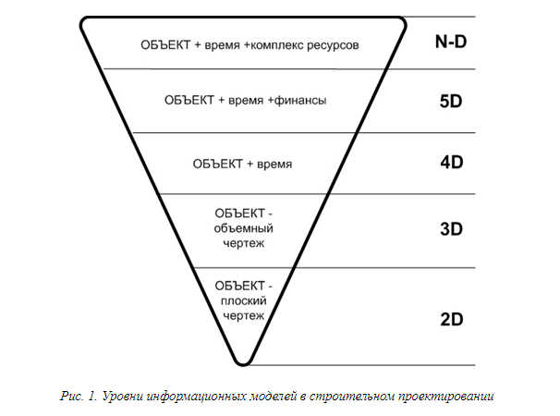Первые Системы автоматизации проектирования (САПР) работали как электронный кульман, позволяющий воспроизводить труд по созданию классического плоского двумерного (2D) чертежа.
Быстрое развитие возможностей компьютеров по изображению качественной графики позволили разработчикам программного обеспечения для строительных САПР сделать следующий шаг – автоматизировать формирование объемной модели объекта (3D). Этот этап достаточно ярко отражает сложное взаимодействие программистов и пользователей (в данном случае, проектировщиков). Зачастую не пользователи задают перспективы развития собственной отрасли, а программисты активно диктуют внедрение тех технологий, которые определяются возможностями оборудования и программного обеспечения. На самом деле, квалифицированный инженер-строитель должен уметь читать плоский чертеж и никакой дополнительной информации для понимания конструктивных характеристик объекта специалисту не требуется.
Безусловно, объемная модель более наглядна, чем классический чертеж. Ее можно эффективно использовать для презентации объекта инвесторам, заказчикам, потенциальным потребителям строительной продукции. Возможности по использованию цвета в чертеже в особо сложных случаях позволяют на стадии проектирования обнаруживать разнообразные коллизии, связанные с ошибками по взаимоувязке различных, в первую очередь, инженерных систем здания. Тем не менее, активное использование 3D-моделей определяется, в первую очередь, не серьезными инженерными потребностями, не возможностью выхода на решение новых классов задач, а возможностью современного программного обеспечения без значительного привлечения дополнительных вычислительных мощностей и затрат времени изобразить соответствующий рисунок.
Любой чертеж уже сам по себе несет значительное количество информации об объекте. Чертеж, выполненный на компьютере, может легко передаваться, копироваться, корректироваться. Фактически он представляет собой информационную модель здания (сооружения) или, то, что принято называть BIM. Однако является ли такая информационная модель исчерпывающей? – Конечно, нет. Понятно, что проектная документация не ограничивается исключительно описанием геометрических форм и габаритов здания или сооружения. В отличие от первых лет внедрения BIM-технологий, сейчас уже никто не отождествляет BIM-модель с обычным 3D-чертежом.
Достаточно естественным развитием моделирования строительного объекта является попытка описать процесс его возведения. Одним из важнейших разделов организационно-технологического проектирования является календарное планирование. Именно поэтому следующим показателем, учитываемым в информационной модели, стало время. По аналогии с многомерными моделями в классической физике их стали называть четырехмерными или 4D-проектами.
В современных условиях строительство, как и другие отрасли, не может рассматриваться в отрыве от всестороннего учета экономических факторов. Соответственно, появились проекты, рассматривающие не только продолжительность выполнения работ, но и соответствующие денежные потоки, что позволило говорить о 5D-проектировании (3D + время + финансы).
Современные программные продукты, ориентированные на архитектурно-строительное проектирование, позволяют работать не на уровне графических примитивов, а на уровне строительных изделий, конструкций, модулей. Объект формируется не из обычных линий, а из образов, уже содержащих в себе информацию о типе возводимого объекта, необходимых ресурсах (материалах, машинах, механизмах, рабочих кадрах, применяемом оборудовании) и пр. Фактически в информационную модель объекта включается множество (N) показателей, характеризующих и собственно сам объект, и, в определенной мере, процессы, происходящие на строительной площадке и вне ее. В общем случае можно говорить о N-мерном или о N-D проектировании.
Вместе с тем, однозначное, общепризнанное понимание того, что же именно должна включать в себя полноценная BIM-модель, до сих пор не сформировано. Это определяется множеством проблем, связанных с практическим внедрением BIM-технологий. Многие этих проблем носят не технологический, а организационный и идеологический характер.
Весьма важной частью работы в информационной среде является верификация. Верификация – процесс проверки результатов моделирования на соответствие установленным требованиям, которые должны быть зафиксированы в Плане реализации BIM-проекта. В процессе верификации определяется: соответствует ли модель информационным требованиям заказчика, требованиям стандарта организации, насколько точно, оптимально и полно она разработана, можно ли без проблем идентифицировать и извлекать информацию из элементов BIM-модели, отсутствуют ли в модели коллизии и пр.
На разных этапах работы с информационной моделью может применяться разное техническое (аппаратное) и программное обеспечение. В общем случае программное обеспечение может быть создано различными разработчиками и, соответственно, представление данных внутри каждого программного комплекса осуществляется в разных форматах.
Интероперабельность – способность к взаимодействию программных приложений, их функциональная совместимость является залогом успешного применения технологии BIM. Обеспечивают эту совместимость файловые протоколы (правила обмена данными). Файловые протоколы должны быть согласованы всеми участниками BIM-проекта и зафиксированы в Плане реализации BIM-проекта.
Важнейшим аспектом совместимости информации является использование общих форматов представления данных. В настоящее время все большее распространение в качестве международного стандарта для обмена информацией в среде BIM получает формат IFC (Industry Foundation Classes) – Отраслевые базовые классы – формат данных с открытой спецификацией. Формат IFC был изначально разработан Международным Альянсом поддержки интероперабельности (International Alliance for Interoperability), созданным в 1995-м году американскими и европейскими архитектурными, инженерными и конструкторскими фирмами, вместе с производителями программ для строительства для реализации лучшего взаимодействия между различным программным обеспечением в отрасли. С 2005-го года спецификация формата IFC разрабатывается и поддерживается компанией buildingSMART International. В настоящее время создано российское подразделение компании.

Информационное моделирование на различных этапах жизненного цикла объекта капитального строительства
Организационная структура инвестиционно-строительного проекта такова, что общая методология управления проектами весьма органично может быть привязана к потребностям строительной отрасли с учетом имеющихся особенностей по проектированию, возведению и эксплуатации объектов строительства и недвижимости. В практике, например, машиностроения отработанные приемы и методы проектного управления внедрить существенно сложнее. К сожалению, с информационным моделированием ситуация противоположная. Существующие подходы гораздо более ориентированы на специфику нестроительных отраслей. Именно поэтому технологии информационного моделирования в строительстве до настоящего времени используются в значительной степени разрозненно.
В 1980-е годы американская корпорация «Боинг» предложила организовать автоматизированный учет данных по всем комплектующим изделиям и деталям собираемых на заводах корпорации летательных аппаратов. Привлекательность этой идеи базировалась на том, что любой самолет фирмы «Боинг» на протяжении всей своей жизни находится под постоянным контролем специалистов корпорации. Именно они осуществляют не только проектирование и сборку самолета, но и обеспечивают все регламентные и ремонтные работы на протяжении всей летной истории аппарата. Создание информационной базы позволило за считанные секунды получать ответ на любые вопросы, связанные с датой и составом всех выполненных производственных манипуляций (включая сведения об ответственных лицах). Появилась возможность оперативно планировать все регламентные операции по обслуживанию самолета, замене израсходовавших ресурс комплектующих узлов, деталей и т.д.
В 1985 году Министерство обороны США организовало внедрение автоматизированной системы электронного описания всех этапов проектирования, производства и эксплуатации продуктов военного назначения. В этот период были разработаны так называемые CALS-технологии (Continuous Acquisition and Lifecycle Support) – непрерывная информационная поддержка поставок и жизненного цикла изделий). Фактически был сформирован некоторый подход к проектированию и производству высокотехнологичной и наукоемкой продукции, заключающийся в использовании компьютерной техники и информационных технологий на всех стадиях жизненного цикла изделия.
Важной характеристикой разработанных технологий являлось то, что информационная модель рассматриваемого объекта создавалась и развивалась на протяжении всего жизненного цикла силами одного «владельца» информации, заинтересованного в использовании накопленных данных. Как заинтересованная сторона, держатель информационной модели был готов идти на определенные издержки, связанные со сбором, хранением и обработкой собираемой информации. Получаемые преимущества от использования информационных технологий полностью окупали вынужденные затраты на ранних стадиях жизненного цикла, когда информационная модель только формируется, когда фактически приходится делать «лишнюю» работу по вводу данных, которые могут понадобиться «не мне и не сейчас», т.е. будущему поколению.
К сожалению, в строительной отрасли наличие единого владельца объекта на всех стадиях жизненного цикла от технико-экономического обоснования необходимости строительства до сноса и утилизации отходов – огромная редкость. Этапы жизненного цикла строительного объекта весьма разобщены и с точки зрения основных участников, и с точки зрения их интересов. Кроме того, продолжительность жизненного цикла объекта строительства такова, что за время работы с информационной моделью могут меняться поколения владельцев информации, меняться компьютерные технологии, принципы хранения и передачи информации, форматы обмена данными и т.д.
На рис. 2. представлены основные этапы жизненного цикла объекта капитального строительства и выделены данные, которыми наполняется информационная модель (BIM) при переходе от одного этапа к другому.
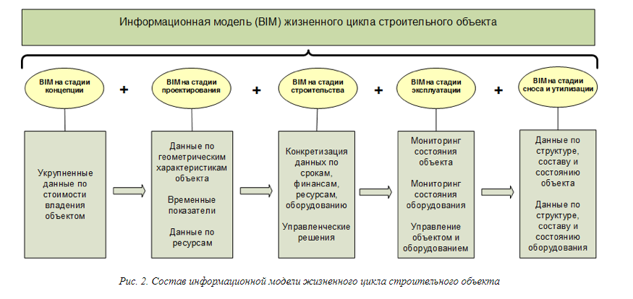Жизненный цикл призван охватить все этапы: от замысла объекта до его сноса и утилизации образовавшихся отходов. В процессе жизни строительного объекта возможны также и перестройки, и переоборудование, и даже изменение назначения объекта.
На предпроектной стадии задаются параметры будущего объекта. Заказчик (инвестор строительства) определяет целесообразность и условия финансирования. В случае необходимости проводится детальный анализ и прогноз потребности в продукции (услугах), которые призван обеспечить планируемый объект.
Главный вопрос, который стоит перед инвестором, – это условия и сроки окупаемости его вложений, размер прибыли от реализации задуманного проекта. И уже на этой стадии, то есть до начала каких-либо работ, возникают серьезные расхождения в интересах. Те инвесторы, которые планируют, например, объект для немедленной продажи после строительства, и те, которые планируют объект эксплуатировать самостоятельно, будут закладывать в требования для проектировщиков совершенно разные характеристики. Если заказчик не заинтересован в экономной и эффективной эксплуатации объекта, он не будет заказывать, например, энергоэффективные, ресурсосберегающие материалы и технологии, потому что они, как правило, дороже и, следовательно, невыгодны на стадии проектирования и строительства. Этап эксплуатации, где затраты на энергосбережение начинают окупаться, такого заказчика уже не интересует.
Это только один, наиболее очевидный пример. Но на самом деле расхождений в интересах, влияющих на весь будущий жизненный цикл объекта, в частности, на его устойчивость и продолжительность, гораздо больше.
Несмотря на то, что общественность, как правило, все претензии по строительным объектам адресует строителям, строители, в общем-то, строят то, что заложено проектировщиками в проектную документацию. Каковы же интересы проектировщиков? Необходимо отметить, что в сложившейся в Российской Федерации практике стоимость проектирования определяется как процент от стоимости строительно-монтажных работ. Это означает, что чем дороже объект строительства, тем выгоднее проектировщику. Проектные организации весьма заинтересованы в том, чтобы не закладывать в проект инновационные дешевые материалы, ускоренные технологии возведения объекта и т.п.
Очень показателен сравнительный анализ проектных решений, сделанных в проектно-строительных объединениях, то есть компаниями, занимающимися и проектированием, и строительством, или, говоря другими словами, теми, кто проектирует для себя, и обычными проектными компаниями, проектирующими для других. Расхождения даже для аналогичных объектов весьма значительны.
Современные технологии управления жизненным циклом строительного объекта строятся на создании и поддержании информационной модели здания (BIM-модели), призванной обеспечить существование единой информационной базы, всесторонне описывающей объект.
В связи с тем, что внедрение BIM-технологий требует инвестиционных затрат, деятельность по их внедрению можно рассматривать как реализацию инвестиционного проекта. Это, в свою очередь, означает необходимость обоснования инвестиционной привлекательности их внедрения через применение комплекса показателей оценки экономической эффективности, а также эффектов неэкономического характера.
При этом опять возникает вопрос: экономическая эффективность для кого? Ответ на этот вопрос определяет не только информационный состав BIM-модели, но и саму необходимость ее использования.
Опыт применения BIM-технологий показывает, что максимальная отдача от них наступает на этапе эксплуатации. Весьма эффективна BIM-модель при сносе и утилизации строительного объекта, так как строителям необходимо знать: какие конструкции у здания, из каких материалов здание сделано и т.д. Как правило, на обследование объекта тратится много времени и средств. Но снос и утилизация отходов может наступить через 100 лет, а вложить деньги в создание информационной модели надо на стадии проектирования. Заинтересован ли в этом инвестор? Только в том случае, если инвестирует объект для себя. Если пользоваться им будут другие, то современные бизнес-модели никак не стимулируют инвестора тратить дополнительные деньги. В сегодняшних условиях в Российской Федерации инвестор, как правило, не может окупить затраты на BIM-моделирование, доказав покупателю, что объект стоит дороже, но быстрее окупится при эффективной эксплуатации.
Выгодно ли BIM-моделирование самим проектным компаниям? Имеется в виду, что они готовы без дополнительного финансирования (за счет собственных резервов) работать в BIM-среде. В принципе это может дать им конкурентные преимущества при участии в тендерах, позволит более эффективно подобрать и согласовать множество компонентов, из которых формируется строительный объект, быстрее выпустить необходимую графическую и расчетную документацию.
Большинство российских проектировщиков подчеркивают эффективность BIM-технологий при выявлении внутренних нестыковок и противоречий проекта (особенно при проектировании сложных инженерных коммуникаций), а также отмечают существенную экономию времени в случае необходимости каких-либо изменений.
Программные комплексы, обеспечивающие проектирование в BIM-среде, осуществляют автоматическую замену того или иного узла, конструкции, материала по всему массиву проектной документации, что позволяет не только сэкономить время, но и избежать технических ошибок, которые часто возникают при масштабных переделках.
Однако следует иметь в виду, что для работы в рамках BIM-технологий проектной компании необходимо приобрести соответствующее (весьма недешевое) программное обеспечение и оборудование, обучить своих специалистов работе с BIM-моделями, привлечь в штат соответствующих специалистов-менеджеров, призванных технически обеспечить работу системы.
Эффективность BIM-технологий, рассматриваемая исключительно на стадии проектирования, не выглядит однозначно обоснованной. Безусловно, отдача от произведенных вложений повышается, когда созданная модель оказывается востребованной на следующих этапах жизненного цикла объекта.
Если BIM-модель призвана обеспечить устойчивость строительного объекта на протяжении всего жизненного цикла, необходимо насытить ее теми показателями, которые характеризуют объект на разных стадиях его существования. И опять приходится сталкиваться с проблемой оценки эффективности. Для проектировщиков расширение массива информации в BIM-модели фактически означает увеличение непроизводительных затрат.
Идеология современных BIM-моделей не подразумевает, что информация по объекту заносится в единое хранилище один раз и навсегда. Фактически речь идет не об одной, а о множестве баз данных, связанных между собой через различные интерфейсы и программные комплексы. Понятно, что за время жизни объекта и сами данные, и их состав неоднократно меняются с учетом меняющихся условий, задач и т.д. Но практика показывает, что изначально правильно сформированный состав данных (данных, занесенных при создании BIM-модели на стадии проектирования) существенно повышает эффективность применения BIM-модели на следующих этапах жизненного цикла строительного объекта.
Теоретически BIM-технологии можно применять, например, начиная со стадии возведения объекта, если BIM-модель проектировщиками не создавалась. Строительная компания, получив от проектировщиков проектную документацию в электронном виде, в ряде случаев может экспортировать данные из нее в один из программных комплексов, обеспечивающих проектирование на основе BIM-моделей, и использовать их для эффективной организации строительного производства, включая увязку работ, поставку материалов, конструкций и строительных изделий по времени.
Однако, как и в случае с проектировщиками, необходимо учитывать значительные материальные, временные и организационные затраты строительной компании по применению BIM-технологий в строительной практике. Анализ использования BIM-моделей на стадии строительства в Российской Федерации однозначно показывает, что внедрение этих технологий успешно проходит в тех случаях, когда модель изначально создавалась на стадии проектирования. Причем тогда, когда проектировщики закладывали данные уже с учетом их дальнейшего использования строителями. Как правило, это возможно лишь в проектно-строительных фирмах, объединяющих проектировщиков и строителей в рамках единого холдинга. В других случаях требуется серьезная заинтересованность инвестора, готового не только оплатить, но и организовать столь тесное взаимодействие различных участников процесса.
Следующий, самый главный этап жизненного цикла строительного объекта – его эксплуатация. На сегодняшний день накоплен значительный опыт создания и эксплуатации интеллектуальных объектов и даже их совокупностей (если не городов, то микрорайонов). Разработаны технологии мониторинга показателей, характеризующих состояние и поведение строительных объектов, предложены алгоритмы настройки и адаптации параметров жизнедеятельности к различным условиям. Однако на практике оказывается, что, по крайней мере, в Российской Федерации, этап эксплуатации строительного объекта абсолютно оторван от тех достижений информационного моделирования, которые формируются на стадии проектирования и строительства.
В Российской Федерации относительно немного примеров активного использования BIM-технологий при эксплуатации строительных объектов. Хотя, казалось бы, именно на этом этапе следует пользоваться всеми преимуществами информационных моделей, детально описывающих историю жизни всех составляющих объекта.
Частично это объясняют тем, что широкое применение BIM-технологий в Российской Федерации началось относительно недавно. Следовательно, объекты, для которых разработаны BIM-модели, либо еще строятся, либо только недавно построены, и их не успели массово внедрить в практику эксплуатирующих компаний. Возможно, это и так, но проблема экономической заинтересованности в создании и информационной поддержке BIM-технологий снова выходит на первый план. Необходим стимул для строительной компании тратить время и силы на внесение в информационную модель данных, которые нужны не ей, а кому-то другому.
Следует отметить, что в настоящее время не существует полного формализованного математического описания жизненного цикла строительного объекта. Это означает, что на разных этапах взаимодействуют разрозненные модели. Конкретные исполнители пользуются различными наборами данных, решают различные задачи, причем не всегда корректно и успешно. Безусловно, все это негативно сказывается на устойчивости жизненного цикла строительного объекта.
Как уже отмечалось, реальное преимущество BIM-технологий проявляется тогда, когда к 3 визуальным измерениям добавляются технические характеристики конструкций, данные по строительным материалам, цены, графики нагрузок, время поставок, ссылки на электронные адреса внешних ресурсов и т.д.
На стадии эксплуатации это еще и информация о техническом состоянии составляющих объекта, сведения о ремонте, модернизации, замене, сроках службы, затратах, а также ответственных лицах и организациях. Именно поэтому сегодня специалисты говорят о N-D-проектировании, то есть о строительном объекте, который описывается в общем случае N-параметрами, необходимыми для всестороннего анализа и описания всего жизненного цикла.
Увеличение числа показателей N увеличивает сложность математической модели. При этом не всегда повышается ее эффективность. Например, можно собрать множество данных, характеризующих текущее состояние объекта. Техническое оснащение современных зданий и сооружений вполне позволяет это обеспечить. Однако не всегда понятно, что именно с этими данными делать. Современная строительная наука далеко не всегда умеет их правильно интерпретировать. Сигнал о повышении температуры на том или ином участке еще не означает развитие пожара, а информация об образовании трещин или микроразрушений у отдельных конструкций не всегда должна являться причиной тревоги. Поэтому возникает вопрос о разумной достаточности собираемой в рамках BIM-модели информации.
На этапе сноса и утилизации объекта капитального строительства может решаться множество задач, связанных с отходообразованием и порядком переработки отходов. В настоящее время приходится сталкиваться с тем, что проектная документация на сносимый объект либо не сохранилась, либо сохранилась частично. Поэтому требуются специальные изыскания для того, чтобы понять, из каких материалов смонтировано здание, каково их количество, каков класс их опасности при утилизации и переработке и т.д. При реализации масштабных программ сноса и реновации возникают серьезные экологические, логистические и иные проблемы по организации перерабатывающих заводов и полигонов. Наличие информационной модели дает возможность заранее планировать производственные и транспортные мощности отрасли для эффективной и безопасной переработки отходов строительства и сноса.
Таким образом, главным критерием оценки достаточности или недостаточности размерности BIM-модели является экономическая целесообразность, то есть сопоставление затрат, которые необходимо нести на всех этапах жизненного цикла строительного объекта при ее создании и поддержке, с теми преимуществами, которые предоставляют получаемые в результате информационная и соответствующая ей математическая модель. Однако сложность проблемы усугубляется тем, что в процесс вовлечено множество участников, каждый из которых имеет свои собственные интересы. Кроме того, зачастую затраты вынуждены нести одни, а преимущества от этого получать будут другие.
Говоря формальным языком, мы вынуждены решать многокритериальную задачу с множеством противоречивых критериев. В общем случае, такие задачи строгого однозначного математического решения не имеют. Но в теории принятия решений выработан целый ряд подходов к математическому анализу подобных ситуаций. Как правило, эти подходы сводятся к попыткам выбрать из множества критериев один, наиболее значимый, и именно его оптимизировать. Остальные показатели выступают как система ограничений. Экономическая эффективность вполне может явиться тем самым наиболее значимым критерием, определяющим выбор рационального состава информационной модели строительного объекта.
Более подробно состав информационных моделей и обзор решаемых задач на различных этапах жизненного цикла объекта капитального строительства рассмотрен в лекциях.

1.2. Концепция информационного моделирования
Building information Model(ing), BIM – Информационное моделирование в строительстве – Цифровой метод работы в строительной отрасли, предоставляющий дополнительные преимущества посредством взаимодействия человека, процессов и инструментария на протяжении всего жизненного цикла объекта строительства.
Информационное моделирование делает процессы общения и взаимодействия более «прозрачными». Основываясь на цифровой модели объекта строительства – BIM-модели – информационное моделирование позволяет виртуально представить и оценить все процессы, происходящие в объекте строительства на протяжении всего его жизненного цикла.
Согласно действующим стандартам Российской Федерации, приняты следующие термины и определения для процесса информационного моделирования:
- жизненный цикл объекта строительства – период, в течение которого происходит развитие объекта от начального замысла до вывода из эксплуатации.
- информационная модель (здесь) – совокупность представленных в электронном виде документов, графических и неграфических данных по объекту строительства, размещаемая в среде общих данных и представляющая собой единый достоверный источник информации по объекту на всех или отдельных стадиях его жизненного цикла.
- информационное моделирование объектов строительства (здесь) – процесс создания и использования информации по объектам строительства в целях координации входных данных, организации совместного производства и хранения данных, а также их использования для различных целей на всех этапах жизненного цикла.
- открытый формат обмена данными – формат данных с открытой спецификацией¹.

BIM-моделирование. Цифровая информационная модель. Технология информационного моделирования
Аббревиатура «BIM», используемая для «Building Information Modeling», используется сегодня в различных значениях. Она описывает различные процессы создания и обслуживания виртуального, трёхмерного объекта строительства на основе цифровых данных. Это здание является центральным объектом информационного моделирования (Building Information Modeling), сокращённо – BIM-моделью. В Российской Федерации приняты аббревиатуры «ЦИМ» – «Цифровая информационная модель» и «ТИМ» – «Технология информационного моделирования».
Модель является разновидностью базы данных, включающей в себя все графические, геометрические и алфавитно-цифровые параметры и значения характеристик здания или проекта. Эти данные доступны для всех участников проекта. Все новые характеристики, изменения существующих и дальнейшие разработки проекта интегрируются в эту модель. Внося данные графически или геометрически, вы создаёте и изменяете компоненты и элементы модели. Плюс к этому, вы можете добавить в эти объекты дополнительную информацию, в форме свойств и атрибутов.
Основа ЦИМ закладывается на этапе архитектурного проектирования. В дальнейшем, в ходе разработки проекта, она постоянно развивается. Все, кто вовлечён в процесс проектирования, вносят, изменяют и настраивают данные и объекты модели любого вида: архитектурные; конструкторские; расчётные; инженерные; сметные; производственные; эксплуатационные.
Информация варьируется от материалов, стоимостей и объёмов до конструкторских (предел прочности при сжатии, прогиб и пр.) и инженерных (скорость потока, потребный воздухообмен, потери давления и пр.) данных и до эксплуатационной информации (контроль доступа в помещения и зоны, периодичность технического обслуживания здания и его оборудования, график уборки мест общего пользования, износостойкость материалов покрытий и пр.).
С одной стороны, BIM-модель включает в себя физические компоненты и элементы, которые могут быть смоделированы геометрически (стены, перекрытия, арматурные стержни), элементы инженерных систем и прочее оборудование (воздухораспределители, бойлеры, кабель-каналы, выключатели, контроллеры, датчики, сантехническое оборудование и пр.). С другой стороны, BIM-модель также содержит виртуальные площади и объёмы, в виде помещений и групп помещений (квартир, функциональных зон), которые необходимы для эксплуатации, обслуживания и управления зданием. В дополнение к этому, структура проекта, сама по себе, является частью информационной модели. Она включена в BIM-модель в виде древовидной (иерархической) структуры.
После окончания этапа проектирования (проектная модель), информационная модель используется на этапе строительства и в неё могут вноситься изменения и дополнения (строительная модель), вплоть до завершения этапа строительства (исполнительная модель) и передачи информационной модели на этап эксплуатации (эксплуатационная модель), где она также может видоизменяться и эволюционировать (ревизии эксплуатационной модели), а впоследствии – использоваться в проектах реконструкции, сноса и утилизации данного здания. Таким образом, на протяжении всего жизненного цикла здания может существовать несколько информационных моделей, как фиксаций состояния объекта на определённых этапах, при этом в текущем использовании может находиться только одна актуальная модель, отражающая состояние реального здания в его текущей жизненной фазе и предоставляющая доступ к актуальной информации и данным всем участникам в любое время.

BIM xD. Многомерная информационная модель
BIM может выражаться не только в трех известных измерениях (BIM 3D) – по длине, ширине и высоте, но также и в 4D, 5D и даже 6D. В настоящее время мы достигли предела в 7D (рис.1), а восьмое измерение находится в стадии разработки.
В дополнение к трём основным измерениям (X, Y и Z), BIM 4D включает в себя фактор времени. Это означает, что все элементы модели связаны с действиями, определенными в календарном плане. За счёт этого возможно визуализировать хронологическую последовательность процессов и хода строительства в модели.
BIM 5D содержит в себе не только вышеупомянутый фактор времени, но также и фактор стоимости. В этом случае элементы модели формируют основу для определения объёмов, которым затем назначаются расценки. За счёт этого можно визуализировать затраты на строительство и таким образом сверить план финансирования с ходом строительства из модели. Размерности вплоть до 5D представляют проектную информационную модель и отражают состояние объекта «как запроектировано».
В BIM 6D элементы модели получают информацию по результатам их реального производства, возведения или монтажа. Другими словами, эта информация делает виртуальный компонент информационной модели реальным компонентом. Как результат, 6D модель со всеми её объектами представляет фактическое, возведённое, состояние здания «как построено». Данная размерность BIM-модели является строительной (в ходе строительства) и исполнительной (по завершении строительства) информационной моделью.
BIM 7D учитывает эксплуатацию здания. Элементы модели получают дополнительную информацию об их использовании и обслуживании. В этой размерности, как и в предыдущих, информационная модель может быть использована в качестве источника исходных данных. Данная размерность является эксплуатационной информационной моделью.
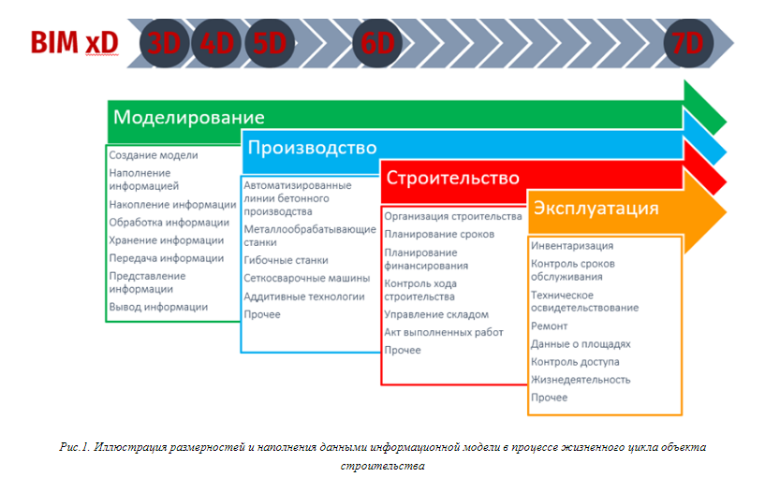Общие принципы и организация buildingSMART
Причиной возникновения философии openBIM явилась потребность свободного обмена данными между приложениями различного назначения и от разных разработчиков, используемых на различных этапах жизненного цикла объекта, с сохранением объектных свойств и типов данных. Например, стена, созданная в одном приложении, должна остаться стеной в другом приложении, с возможностью её редактирования и с сохранением поведенческих характеристик.
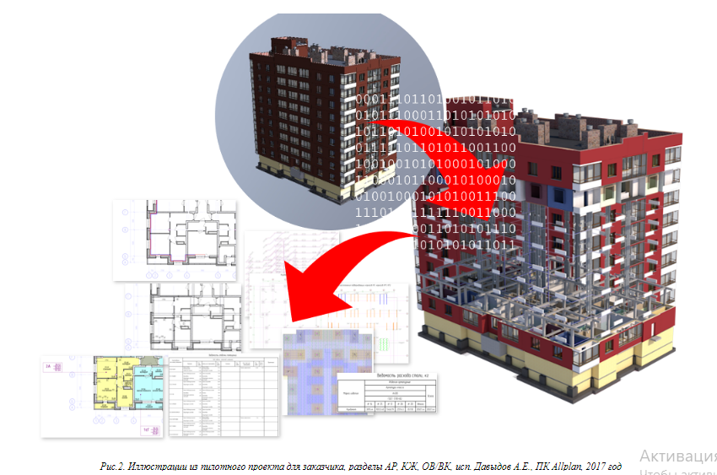

Для реализации этой потребности был принят нейтральный открытый формат обмена данными IFC, насчитывающий в настоящее время, пять типов представления информационной модели, предназначенных для целевой выборочной передачи данных информационной модели.
Основополагающие принципы построения САПР (Система автоматизации проектирования), закреплённые в ГОСТ в СССР в конце 70-х годов XX века, также находят своё отражение в методологии openBIM.
В частности, один из таких принципов – подбор и разработка программных решений для реализации задач определенных разделов проекта и обеспечение возможности взаимодействия приложений между собой и преемственности данных, полностью совпадает с целью openBIM.
openBIM – это универсальный подход к совместному проектированию, строительству, управлению и эксплуатации зданий и сооружений на основе открытых стандартов и производственных процессов. openBIM является инициативой международной организации buildingSMART и нескольких ведущих разработчиков программных средств, поддерживающих открытую модель данных buildingSMART.
- openBIM обеспечивает прозрачность и открытость производственного процесса, что позволяет участникам проекта использовать те программные приложения, которые им необходимы для выполнения поставленных задач;
- openBIM создает общую среду для самого широкого круга процессов, позволяя отрасли и государству заказывать проекты с прозрачным коммерческим вложением, сопоставимой оценкой стоимости эксплуатации и гарантированным качеством данных;
- openBIM обеспечивает надёжность данных проекта, возможность их использования на протяжении всех этапов жизни объекта, предотвращая таким образом вероятность множественного ввода одних и тех же данных и возникающих вследствие этого ошибок;
- Разработчики openBIM программного обеспечения, вне зависимости от размера их компании, могут участвовать и конкурировать на вендорно– и программно-независимых условиях по критерию «лучшего в своём классе» – программного средства, наиболее подходящего для решения конкретной задачи на конкретном участке производственного процесса;
- openBIM способствует развитию онлайн-каталогов информационных моделей продукции – элементов конструкций, изделий, оборудования, узлов, и пр., с более точными результатами, удовлетворяющими запросам пользователей и предоставлением данных продукта непосредственно в информационную модель.

Цели, задачи и проблемы внедрения openBIM в государстве
Целью openBIM является обеспечение свободного обмена данными информационной модели между различными программными приложениями во всех разделах и на всех этапах жизненного цикла объекта строительства, для решения проектных, производственных и управленческих задач всеми его участниками, а также интеграция данных информационных моделей с автоматизированными информационными системами и с информационными ресурсами на отраслевом и государственном уровне.
Задачами openBIM являются:
- Обеспечение свободного взаимодействия между участниками проекта;
- Обеспечение преемственности данных информационной модели;
- Понятийное единство терминов и компонентов модели;
- Программно-техническая совместимость инструментальных средств, используемых в информационном моделировании;
- Предоставление необходимой информации в любой момент времени на любом этапе жизненного цикла любому участнику жизненного цикла, наделённому соответствующими правами и полномочиями по работе с информационной моделью;
- Создание, накопление, хранение, обработка, использование и вывод информации об объекте строительства в единой централизованной информационной модели любым программным приложением или техническим средством, участвующим в процессе жизненного цикла объекта строительства.

Проблемы внедрения openBIM
Основными проблемами внедрения технологий информационного моделирования в строительную отрасль в РФ в настоящее время являются:
- Отсутствие развитой инфраструктуры потребления продукции информационного моделирования.
- Неготовность участников проектно-производственных процессов использовать данные информационной модели.
- Отсутствие закреплённых на уровне государственного стандарта требований к цифровой информационной модели.
- Отсутствие утверждённого профессионального стандарта подготовки специалистов в области информационного моделирования.
Основные правила обмена BIM-данными
Перед обменом BIM-данными необходимо убедиться в следующем:
- формат файлов, номер версии Revit® и правила именования соответствуют BIM-стандарту организации;
- использованные в модели элементы соответствуют классификации данных в соответствии с категориями Revit® или принятой в организации системе классификации (кодирования) конструктивных элементов и инженерных систем здания/сооружения;
- файлы модели находятся в актуальном состоянии и содержат все локальные правки, внесенные всеми пользователями;
- файлы модели отсоединены от центрального файла хранилища;
- связанные данные, необходимые для загрузки модели, доступны;
- файл модели проверен, очищен от неиспользованного содержимого и сжат;
- проектная группа оповещена обо всех изменениях с момента предыдущего выпуска.
Сохранность и безопасность данных
Все проектные BIM-данные должны находиться на сетевых серверах, на которых регулярно выполняется их резервное копирование.
Доступ персонала к проектным BIM-данным, хранящимся на серверах, контролируется путем назначения прав доступа с использованием серверного программного обеспечения. Локальные файлы Revit® должны регулярно (например, не реже 1 раза в час) сохраняться в центральном хранилище (синхронизироваться). При завершении работы в конце рабочего дня заимствованные элементы и рабочие наборы должны освобождаться.
Следует задать отображение напоминания о необходимости сохранения в Revit®, например, через каждые 30 минут.
Структура папок и правила именования файлов проекта
Рекомендуемая структура папок проекта соответствует принципам BS1192:2007 по упорядочиванию рабочих, общих, опубликованных и архивных данных в заданной структуре папок. Все проектные данные (за исключением локальной пользовательской копии центрального файла) должны храниться в стандартной структуре папок проекта, находящейся на центральном сетевом сервере или в соответствующей системе управления документацией. Сюда относятся все рабочие компоненты и сборки.
Структура центральной библиотеки ресурсов
Стандартные шаблоны, основные надписи, семейства и другие данные, не относящиеся к конкретному проекту (рис. 3), должны храниться в центральной библиотеке ресурсов на сервере с ограниченным доступом.
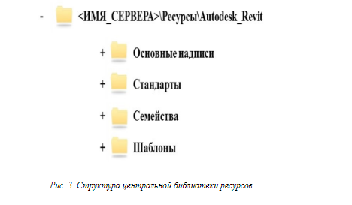
Локальная структура папок проекта
Локальные копии файлов центральных моделей проекта не нужно архивировать, так как изменения регулярно синхронизируются с центральным файлом/файлами.
Локальные копии должны храниться на пользовательском жестком диске (только не в папке «Мои документы») в соответствии со структурой папок, приведенной на рис. 5.
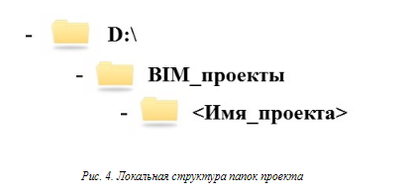
Структура папок проекта
Структура папок проекта, показанная на рис. 5, приведена в качестве примера месторасположения данных.
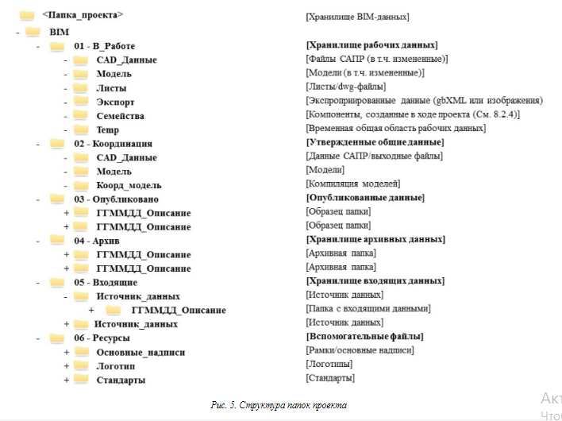
Цифровые префиксы в названии каталогов и файлов используются для обеспечения требуемой сортировки файлов и папок.
Правила именования файлов модели
Общие правила именования файлов модели:
В качестве знака-разделителя между полями рекомендуется использовать знак «подчеркивание» («_»). Все поля в имени файла начинаются с заглавной (прописной) буквы, за которой следуют строчные. Если поле состоит из двух и более слов, то каждое слово начинается с заглавной буквы и все слова, как правило, пишутся слитно. Аббревиатуры и коды следует писать заглавными буквами. Не рекомендуется использовать в названиях следующие знаки и символы:
, . ! “ £ $ % ^ & * ( ) { }[ ] + = < > ? | \ / @ ’ ~ # ¬ ` ‘
Рекомендуемый состав полей имени файла:
<Поле1>_<Поле2>_<Поле3>_<Поле4>_<Поле5>_<Поле6>
- Поле 1: Код проекта
Аббревиатура или код, обозначающий проект.
- Поле 2: Код источника (организации)
Аббревиатура или код, обозначающий участника проекта, выпустившего данный файл.
- Поле 3: Здание/Зона
Обозначает, к какому зданию или сооружению, области, стадии или зоне относится модель, если проект разделен на зоны.
- Поле 4: Раздел проекта
- Поле 5: Описание
Поле, описывающее тип данных, представленных в файле, или уникальный номер файла
- Поле 6: Версия программного обеспечения
Пример: 1895-13-2_АПМ5_Главный корпус_ОВ2_3D_R16 ²
Форматы обмена данными и интероперабельность
BIM-модель представляет собой идеальную платформу совместного использования данных об объекте строительства. Способность к взаимодействию программных приложений (интероперабельность), их функциональная совместимость является залогом успешного применения технологии BIM, а файловые протоколы обеспечивают эту совместимость.
Общие правила обмена данными
Форматы и правила (протоколы) обмена данными должны быть согласованы всеми участниками BIM-проекта и зафиксированы в Плане выполнения BIM-проекта. Перед обменом данными между программными пакетами необходимо учесть требования и ограничения целевых программных или аппаратных систем, чтобы должным образом подготовить BIM-данные к экспорту/импорту. Форматы и правила обмена данными между различными программными и аппаратными системами необходимо проверить путем пробного переноса, чтобы удостовериться в сохранении целостности данных.
Перед экспортом/импортом данных необходимо выполнить их очистку, чтобы удалить всю лишнюю информацию, которая может дестабилизировать структуру данных. При экспорте из Revit® в CAD-приложения необходимо использовать подходящие таблицы слоев.
Форматы обмена для платформы Revit®
В табл. 1 приведены рекомендуемые форматы обмена для платформы Revit® и наиболее часто используемые способы их применения. Табл.1 содержит неполный перечень форматов, поддерживаемых Revit®. Настоящий стандарт не ограничивает применение других форматов с учетом выполнения общих правил обмена данными.
Таблица 1
Рекомендуемые форматы обмена для платформы Revit®
Формат | Способы применения
Формат | Для экспорта данных | Для импорта данных
RVT | Обмен данными внутри платформы Revit® | Обмен данными внутри платформы Revit®
RVT | Передача данных в Navisworks® | Обмен данными внутри платформы Revit®
DWG | Экспорт видов или листов в AutoCAD® и другие CAD-приложения | Импорт DWG-подосновы из AutoCAD® и других CAD-приложений
DWG | Экспорт видов или листов в AutoCAD® и другие CAD-приложения | Импорт горизонталей, поверхностей (3D-граней), коридоров и труб из AutoCAD® Civil 3D®
ADSK | Экспорт данных (объектов модели) в AutoCAD® Civil 3D® | Импорт объектов (для создания семейств) из Inventor®
IFC | Экспорт данных в сторонние программы, поддерживающие импорт моделей в формате IFC | Импорт данных из сторонних программ, поддерживающих экспорт моделей в формат IFC
DWF/3D DWF | Экспорт данных для просмотра, рецензирования и публикации | Импорт аннотаций и пометок из Autodesk® Design Review в Revit® и AutoCAD®
PDF/3D PDF | Экспорт данных для просмотра, рецензирования и публикации
FBX | Экспорт моделей в 3ds Max®
SKP |  | Импорт данных из Trimble SketchUp
SAT | Экспорт 3D-данных | Импорт 3D-данных

Принципы разделения модели
Цель разделения – обеспечить основу для многопользовательского доступа к модели и осуществления эффективной коллективной работы.
При разработке информационной модели рекомендуется соблюдение следующих практических подходов. Структура модели должна учитывать все разрабатываемые в BIM разделы проекта (табл. 2).
Таблица 2
Таблица 2Принципы разделения модели
Дисциплина (раздел проекта) | Принципы разделения
Архитектура | Поэтажно или группами этажей
Конструкции | Проект нужно делить по деформационным швам, захваткам бетонных и металлических конструкций
ОВ | Разделение на различные системы: подачи воздуха, вытяжная система, кондиционирование и т.п.
ВК | Разделение на различные системы: холодное водоснабжение, горячее водоснабжение, канализация
Файл модели должен содержать данные только одной дисциплины. Для инженерных сетей могут применяться исключения. В этом случае несколько дисциплин может быть объединено в одном файле. В одном файле не должно быть больше одного здания.
В зависимости от размеров объекта может потребоваться дальнейшее разделение геометрии, чтобы рабочие файлы оставались работоспособными на используемых аппаратных средствах. Полученным частям (рабочим наборам) необходимо назначить элементы либо индивидуально, либо по категориям, местоположению, распределению задач и т.д. Для того чтобы избежать дублирования или координационных ошибок необходимо четкое определение прав владения элементами на протяжении всей жизни проекта.
В ходе выполнения проекта владение элементами может передаваться между участниками. Процедура передачи элементов должна быть четко определена в Плане выполнения BIM-проекта. В случаях, когда один проект состоит из нескольких моделей, необходимо предусмотреть создание сводной модели, функция которой заключается в соединении различных частей проекта воедино с целью 3D-координации, т.е. обнаружения и устранения коллизий.
Разделение модели может зависеть от того, какие процессы передачи информации (экспорта) планируются в дальнейшем и в каком формате модель передается заказчику. Модели могут изначально создаваться как однопользовательские файлы, которые впоследствии будут разделены на рабочие наборы между участниками проекта.
Для повышения производительности аппаратного обеспечения, когда это необходимо, следует открывать только части/модели, в которых выполняется текущая работа. При разработке модели следует создавать только виды необходимые для выполнения конкретной задачи. Все модели и их части – рабочие наборы необходимо именовать согласно правилам именования.
Все участники должны регулярно, с определенной частотой сохранять свою работу и синхронизировать ее с хранилищем для обеспечения остальных участников актуальной информацией. Дополнительно таким образом уменьшается риск потери данных. Файлы, подключенные ссылками, должны быть помещены в собственные рабочие наборы. Следует избегать импортирования файлов и пользоваться только ссылками. Процедура синхронизации должна быть описана в Плане выполнения BIM-проекта.
Использование внешних ссылок
Использование внешних ссылок позволяет воспользоваться в проекте дополнительной геометрией и данными. Это могут быть либо части одного проекта, который слишком велик для управления, либо данные другой дисциплины, которая, возможно, разрабатывается подрядной организацией.
Некоторые модели нуждаются в разбиении одного объекта на несколько более управляемых частей, которые затем снова собираются в единый файл, сводную модель.
Примером создания такого файла может быть создание сводной модели в Navisworks®, в которую загружаются файлы разных разделов проекта, созданные в Revit®.
При разделении модели на отдельные файлы необходимо руководствоваться следующим:
- следует учесть распределение заданий между участниками с целью свести к минимуму необходимость переключения между разными файлами;
- при использовании ссылок модель должна иметь правильное местоположение относительно заранее согласованной в базовом файле системы координат.
Внешние ссылки между разделами
Каждая отдельная дисциплина, участвующая в проекте, должна иметь свою собственную модель, за которую она несет ответственность.
Модель одной дисциплины может ссылаться на модель другой дисциплины в целях координации.
При этом необходимо руководствоваться следующим:
Согласованные координаты проекта и направление истинного севера должны быть задокументированы с самого начала и никаких отклонений от них не должно существовать. Если появится необходимость каких-либо изменений в координатах или направлении истинного севера, это должно быть задокументировано в Плане выполнения BIM-проекта.
Владение элементами следует надлежащим образом определять и отслеживать с помощью Матрицы соответствия LOD этапам проекта. Матрица соответствия LOD этапам проекта должна быть включена в План выполнения BIM-проекта, чтобы определить ответственного за каждый элемент модели для целевого LOD на каждом этапе.
Проектировщики, разрабатывающие конкретный раздел проекта, могут заблаговременно создать пустую модель для смежной дисциплины с целью заранее подготовить место для последующей вставки смежной модели, которая в тот момент еще не существует. Например, архитекторы могут отдельным файлом создать пустую конструкторскую модель, предварительно ее подгрузить и таким образом подготовить место для вставки конструкторской модели, когда она появится.
В случае моделей инженерных коммуникаций допускается объединение моделей разных дисциплин в одну. Это может произойти, когда определенное оборудование нужно подключить к нескольким системам. Учитывая такой сценарий, модель можно разделить разными способами. Стратегия разделения объекта в таких случаях должна быть определена в Плане выполнения BIM-проекта.
Разработка компонентов модели с учетом требований LOD
При создании и использовании компонентов в проекте необходимо придерживаться следующих основных принципов:
Все компоненты должны располагаться в библиотеке конкретного проекта либо в центральной библиотеке организации.
Новые компоненты, созданные в ходе разработки проекта, должны храниться в области «в работе» среды общих данных.
Назначение и будущее использование создаваемых компонентов должны быть учтены в процессе их создания.
Прежде чем новые компоненты будут добавлены в центральную библиотеку организации, BIM-менеджер/координатор должен проверить их на соответствие минимальным требованиям качества библиотечных элементов.
Компоненты следует разрабатывать с учетом уровня проработки элементов модели (LOD), необходимого на данном этапе проектирования.
Компонент информационной модели следует создавать с минимально необходимой геометрической информацией. Чем меньше 3D-геометрии в информационной модели, тем с ней будет быстрее и легче работать.
Программное приложение Revit® допускает создание и использование семейств, содержащих в себе три уровня детализации: низкий, средний и высокий.
В ходе разработки BIM-проекта может появиться необходимость добавить в компонент дополнительные технические характеристики, так как элементы должны соответствовать конечным целям проекта. Добавление дополнительной информации в существующие компоненты можно будет выполнить либо созданием общих параметров и их назначением конкретным категориям элементов внутри самого проекта, либо добавлением этих параметров в каждый компонент – элемент библиотеки отдельно. Какой именно метод будет использован, необходимо определить в Плане выполнения BIM-проекта.
В проектах следует использовать файл общих параметров организации, обеспечивающий согласованность именования параметров при создании новых компонентов. Эта согласованность имеет особое значение для сохранения целостности данных в случаях, когда один компонент имеет несколько разных вариантов для разных уровней проработки (LOD).
Использование 2D-элементов для детализации 3D-моделей
В процессе информационного моделирования допускается использование плоских чертежей для дополнения BIM-модели необходимой информацией.
В плане выполнения конкретного BIM-проекта необходимо определить тот предел, при достижении которого вся дополнительная графическая информация будет вводиться инструментами 2D-черчения с использованием интеллектуальных 2D-объектов.
Техники детализации и улучшения модели плоскими чертежами нужно использовать всегда, когда это возможно, с целью уменьшения сложности модели, но без ущерба для ее целостности. Для выполнения детализации следует использовать инструменты панели «Узел» ленты Revit®.

1.3. Основные требования и рекомендации к разработке информационной модели
Требования к проектной модели
Вначале производства работ заказчик передает в ПТО проектную модель. Проектная модель и ее компоненты должны быть выполнены в единых масштабе и системе единиц измерения. В проектной модели должна быть предусмотрена возможность редактирования наборов и значений атрибутов элементов проектной модели и заполнения их значений на различных этапах и стадиях проекта. Минимальная структура проектной модели включает в себя следующие элементы:
- архитектурные элементы;
- конструктивные элементы;
- инженерное оборудование и сети инженерно-технического обеспечения;
- строительная площадка;
- строительная техника и приспособления.
Проектная модель должна удовлетворять следующим требованиям:
- отсутствие пересечений между конструктивными и архитектурными элементами;
- отсутствие пересечений между конструктивными элементами и инженерными системами;
- отсутствие пересечений между архитектурными элементами и инженерными системами;
- отсутствие пересечений между инженерными подсистемами;
- для каждой системы должна быть определена иерархия подсистем и элементов;
- для каждого элемента проектной модели должна быть определена информация о поставщике;
- для каждого элемента проектной модели должна быть определена информация о стоимости материалов;
- для каждого элемента проектной модели должна быть определена информация о расчете стоимости работ;
- для каждой системы, элемента, монтируемых на строительной площадке, должна быть определена технология монтажа;
- для каждой системы, элемента, производимых вне строительной площадки, должна быть определена технология производства.
Элементы, составляющие проектную модель, должны быть разделены на функциональные классы, соответствующие типам элементов.

Правила разработки и требования к строительной модели
Процесс разработки строительной модели представляет собой процесс наполнения новыми атрибутами элементов проектной модели.
Строительная модель обеспечивает решение следующих задач:
- поддержка процессов принятия решений;
- возможность выполнения сторонами (участниками) задач проекта;
- визуализация проектных решений;
- верификация изменений в проектных решениях;
- обеспечение информационной поддержки при планировании и координировании проектов;
- улучшение эффективности строительных процессов;
- повышение уровня охраны труда при строительстве;
- повышение качества представления данных проекта и их передачи для управления объектом при эксплуатации посредством внесения всей информации;
- своевременное выявление проблем, мешающих производственному процессу, и принятие оперативных решений по их устранению.
Минимальная структура строительной модели включает в себя следующие элементы:
- архитектурные элементы; конструктивные элементы;
- инженерное оборудование и сети инженерно-технического обеспечения;
- строительная площадка;
- строительная техника и приспособления.
Строительная модель должна удовлетворять следующим требованиям:
- отсутствие пересечений между конструктивными элементами и архитектурными элементами;
- отсутствие пересечений между конструктивными элементами и инженерными системами;
- отсутствие пересечений между архитектурными элементами и инженерными системами;
- отсутствие пересечений между инженерными подсистемами;
- для каждой системы должна быть определена иерархия подсистем и элементов;
- для каждого элемента строительной модели должна быть определена информация о поставщике;
- для каждого элемента строительной модели должна быть определена информация о стоимости материалов;
- для каждого элемента строительной модели должна быть определена информация о расчете стоимости работ;
- для каждой системы, элемента, монтируемых на строительной площадке, должна быть определена технология монтажа;
- для каждой системы, элемента, производимых вне строительной площадки, должна быть определена технология производства;
- для каждой системы, элемента, основных и вспомогательных зданий, должны быть определены сроки монтажа;
- для каждой системы, элемента, основных и вспомогательных зданий, должен быть определен размер капитальных вложений;
- строительная модель должна содержать информацию о генеральном плане строительства основного периода строительства;
- строительная модель должна содержать информацию о генеральном плане строительства подготовительного периода строительства;
- строительная модель должна содержать связанную информацию о технологиях монтажа и используемых ресурсах;
- строительная модель позволяет сформировать:
  - полную ведомость потребности в строительных материалах в привязке к плану реализации проекта;
  - полную ведомость потребности в оборудовании в привязке к плану реализации проекта;
  - полный график потребности в основных строительных машинах в привязке к плану реализации проекта;
  - полный график потребности в кадрах строителей по основным категориям в привязке к плану реализации проекта;
  - пакет документов по строительным материалам в привязке к плану реализации проекта и по подсистемам;
  - пакет документов по оборудованию в привязке к плану реализации проекта и по подсистемам;
  - для каждой системы и элемента пакет документов по работам в привязке к технологии монтажа и/или производства и плану реализации проекта;
  - для каждой системы и элемента график поставки оборудования в соответствии с ожидаемыми сроками производства и поставки оборудования и материалов.
Строительная модель должна содержать следующие атрибуты:
- ответственный за производство работ;
- период производства работ;
- исполнитель работ;
- условия техники безопасности при производстве работ;
- способ контроля выполнения работ;
- форма отчета о выполнении работ;
- технические средства производства работ;
- технология производства работ.

Требования к информационному наполнению строительной модели в ходе строительных работ
С использованием СОД в строительную модель вносят информацию о любых изменениях проектных данных (с указанием причин и ответственных лиц). В рабочий раздел СОД вносят информацию о процессе производства монтажных работ (акты установленной формы), дополнительные фото– и видеоматериалы (не в обязательном порядке), данные об ответственных лицах. В рабочий раздел СОД вносят информацию об определении мест хранения материалов и оборудования, параметры мест хранения, времени хранения, ответственных лицах. При организации СОД организация, ответственная за управление, должна разместить в публичном разделе СОД следующие материалы:
- каталог строительных машин, механизмов и оснастки с их цифровыми информационными моделями, пригодными для использования в рамках визуального плана-графика и визуальных технологических карт;
- визуальные технологические карты;
- каталог (интегрируемый со строительной моделью) трудовых ресурсов с детализацией до профессии и специализации, в некоторых случаях с указанием стоимости ресурса в час;
- стандарт применяемых технологий информационного моделирования;
- актуальная строительная модель объекта.
При организации СОД организация, ответственная за управление, должна разместить в рабочем разделе СОД следующие материалы:
- долгосрочные, среднесрочные и оперативные задания на производство работ;
- графики поставки материально-технических ресурсов на объекты строительства, привязанные к работам календарно-сетевого графика;
- графики закупок материально-технических ресурсов, работ и услуг, сформированные на основе календарно-сетевого графика;
- графики освоения капиталовложений и финансирования, согласующиеся с календарно-сетевым графиком;
- рабочая версия строительной модели.

Правила передачи цифровой информационной модели после завершения строительных работ
После завершения процесса строительства ПТО на основании строительной модели формируется исполнительная модель.
Исполнительная модель формируется путем исключения из строительной модели данных, относящихся исключительно к производству строительных работ.
Руководитель проекта подписывает передаваемую исполнительную модель электронной подписью.
При консервации или прекращении строительства должна быть сформирована строительная модель, учитывающая весь объем выполненных работ на момент консервации (прекращения) строительства.

1.4. Разработка фрагмента информационной модели здания в программных комплексах информационного моделирования в строительстве
Autodesk Revit – программный продукт, основанный на технологии информационного моделирования зданий (BIM) и объединяющий в рамках единого комплексного решения инструменты для архитектурного проектирования, проектирования инженерных систем зданий и строительных конструкций.
Использование программы Revit для работы над единым проектом всех проектировщиков, обеспечивает высокое качество и точность выполнения проектов. Программа, основанная на технологии информационного моделирования зданий (BIM), помогает точно сформулировать проектные идеи и придерживаться их на всех этапах проектирования, создания документации и строительства.
Основные особенности программы:
Концептуальное проектирование – удобные инструменты концептуального проектирования позволяют создавать эскизы зданий произвольной формы. Грани полученной формы будут использованы для создания перекрытий, стен, витражей и крыш. Еще на стадии концептуального проектирования у пользователя есть возможность сделать предварительный расчет площадей и объема здания, рассчитанного поэтажно.
Параметрические компоненты – могут представлять собой как простейшие строительные элементы (стены, колонны и т.п.), так и более сложные – например, мебель, различного рода оборудование и т.д. Параметрические компоненты, известные также как семейства, являются основой процесса проектирования в Autodesk Revit. Для создания семейств не требуется знания языков программирования.
Спецификации являются одним из видов представления модели в Autodesk Revit. Любое изменение в модели ведет к автоматическому изменению в спецификации и наоборот. Предусмотрена возможность ассоциативно разделять таблицы спецификаций, а также использовать в проекте такие элементы, как формулы и фильтры.
Ведомость материалов позволяет подробно рассчитывать количественные показатели. Эта функция незаменима для определения стоимости затрат на материалы. Точность и актуальность информации о материалах обеспечивается на протяжении всего проектного цикла.
Проверка на пересечения элементов модели. В программе предусмотрена специальная функция для проверки объектов трехмерной модели на наличие пространственных пересечений.
Рендеринг. Система рендеринга MentalRay позволяет добиться фотореалистичной визуализации выполненных проектов. Библиотека материалов Autodesk насчитывает более 1200 компонентов.
Совместная работа. Технология совместной работы, используемая в Autodesk Revit, дает возможность всем участникам коллектива осуществлять одновременный доступ к модели здания, а также предоставляет инструменты, для виртуального деления модели на отдельные части с возможностью настройки совместного доступа к различным частям проекта.
Рабочие форматы:
DWF, XML, XLS, DXF, LDD, IFC 2×3, IFC 4, ESRI, TAB, DGN, RVT, gbXML, а также присутствует экспорт во все популярные САПР.
Основные элементы интерфейса Autodesk Revit представлены на рис. 89:
Панель инструментов быстрого доступа содержит набор инструментов, используемый по умолчанию. Можно адаптировать эту панель, чтобы на ней отображались наиболее часто используемые инструменты.
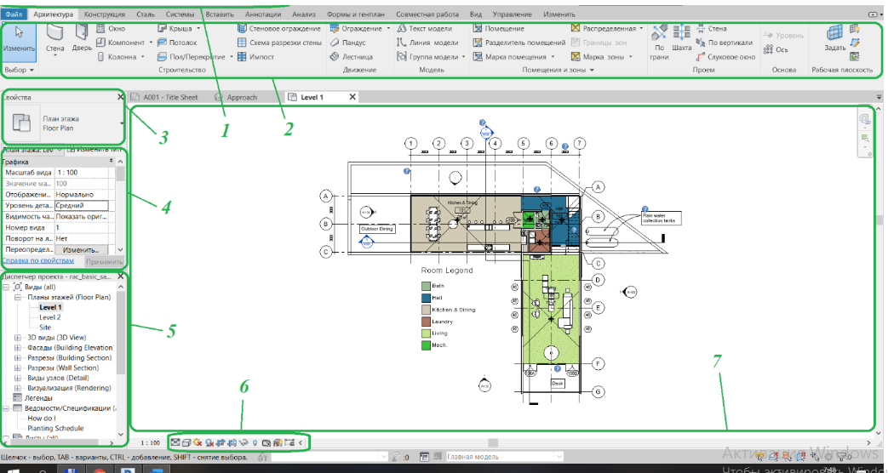Рис. 1. Интерфейс Autodesk Revit:
1 – панель инструментов быстрого доступа; 2 – лента; 3 – выбор типа; 4 – палитра свойств; 5 – диспетчер проекта; 6 – панель управления видом; 7 – область рисования
Лента – компактная палитра всех необходимых инструментов для создания или изменения. При использовании отдельных инструментов или при выборе элементов отображается контекстная вкладка ленты с инструментами, относящимися к контексту данного инструмента или элемента. Вкладка закрывается при завершении работы с инструментом либо при очистке набора выбранных элементов.
Палитра свойств — это немодальное диалоговое окно, в котором можно просматривать и изменять параметры, определяющие свойства элементов.
В Диспетчере проекта отображается логическая иерархия всех видов, спецификаций, листов, групп и других элементов текущего проекта. Разворачивая категории, можно получить доступ к их вложенным элементам.
Панель управления видами предоставляет быстрый доступ к функциям управления текущим видом.
В области рисования отображаются виды (а также листы и спецификации) текущей модели. Каждый раз при открытии вида в модели он отображается в этой области.

1.5. Создание хранилищ информации для организации коллективной работы
Процедура организации совместного доступа включает в себя создание на основе существующей модели главного файла проекта, называемого моделью из хранилища.
Модель из хранилища хранит всю текущую информацию о владельцах всех рабочих наборов и элементов в проекте и служит центром распределения всех изменений, внесенных в модель. Все пользователи должны сохранять собственные локальные копии модели из хранилища, редактировать их в рабочем пространстве на своих локальных компьютерах, а затем выполнять операцию синхронизации с файлом хранилища для публикации своих изменений в модели из хранилища, чтобы другие пользователи могли видеть их работу.
Организация совместной работы и создание модели из хранилища
1. Откройте файл проекта (RVT), который будет использоваться в качестве модели из хранилища.

2. Выберите вкладку «Совместная работа» панель «Диспетчер совместной работы» («Рабочие наборы»).
Прим.: Если на компьютере установлена надстройка Cloud Models for Revit, выполните следующие действия.
a. Выберите вкладку «Совместная работа» панель «Диспетчер совместной работы» («Совместная работа»).
b. В диалоговом окне «Совместная работа» выберите параметр «Совместная работа внутри сети» и нажмите кнопку «ОК».
Выводится диалоговое окно «Совместная работа», в котором отображаются пользовательские рабочие наборы по умолчанию («Общие уровни и сетки» и «Рабочий набор 1»).

3. Если требуется, переименуйте рабочие наборы.

4. В диалоговом окне «Совместная работа» нажмите «ОК».
Выводится диалоговое окно «Рабочие наборы».

5. В диалоговом окне «Рабочие наборы» нажмите «ОК».
В данный момент создавать рабочие наборы необязательно.

6. Выберите вкладку «Файл» «Сохранить как» («Проект»).

7. В диалоговом окне «Сохранить как» задайте имя файла и местоположение папки для модели из хранилища.
При указании имени для модели из хранилища используйте стандарт именования, позволяющий определить файл как модель из хранилища (например, OfficeBuilding_CentralFile.rvt).
Прим.: Поскольку в старых версиях Revit в конец имен файлов резервных копий добавлялась точка и числовая строка, не следует формировать имена файлов подобным образом. В противном случае надлежащий каталог резервных копий создан не будет. Например, если модели из хранилища предполагается дать имя hotel.2010.rvt, назовите ее, например, hotel_2010.rvt.
Внимание: При сохранении модели из хранилища необходимо убедиться, что она сохраняется на сетевом диске, к которому имеют доступ все работающие над проектом специалисты. При использовании совместного проекта на основе сервера Revit Server должен быть установлен на каждом компьютере, на котором хранятся модели из хранилища, а роль хоста должна быть разрешена в файле RSN.ini на этом компьютере.

8. В диалоговом окне «Сохранить как» нажмите кнопку «Параметры».

9. В диалоговом окне «Параметры сохранения файла» установите флажок «Считать моделью из хранилища после сохранения».
Прим.: Если сохранение выполняется впервые после организации совместного доступа, данный флажок устанавливается по умолчанию, причем снять его невозможно.

10. Выберите рабочий набор по умолчанию для локальных копий. В поле «Открыть рабочий набор по умолчанию» выберите один из следующих вариантов.

1.6. Разработка модель ограждающих конструкций с оконными и дверными проемами первого этажа
Цель работы – разработать 3D модель первого этажа с оконными и дверными проемами.
В процессе построения стен первого этажа используются только реальные размеры (например, 10000ммх15000мм). Размеры в Autodesk Revit задаются в мм.
Для достижения поставленной цели потребуется изучить следующие инструменты программы:
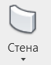 Стена – инструмент для создания ненесущей или несущей стены в модели здания.
Вкладка "Архитектура" панель "Строительство" раскрывающийся список "Стена".
Окно – позволяет размещать окна в стенах или световые люки в крыше. Из списка "Выбор типа" выберите тип окна.
Вкладка "Архитектура" панель "Строительство" ("Окно").
 Дверь – позволяет разместить дверь в стене. Выберите тип двери в списке "Выбор типа".
Вкладка "Архитектура" панель "Строительство" (Дверь)
В инструменте «Стена» выбираем подходящий вид стен, например, для наружной стены – «составная стена – кирпич по бетонному блоку», для внутренней несущей – «Базовая стена. Кирпич 380», а для внутренних перегородок – «Базовая стена. Кирпич 120».
После выбора инструмента «Стена» необходимо указать привязку стены к уровню 2 (2 этаж), что позволит при изменении отметки уровня автоматически изменять высоту стены.
Варианты стен в Revit представлены семействами, обладающими определёнными свойствами, текстурой, и геометрией.
В Revit одновременно с планом (рис. 2) этажа создается 3D модель (рис. 3) с информацией о каждом элементе, что в целом является информационной моделью.
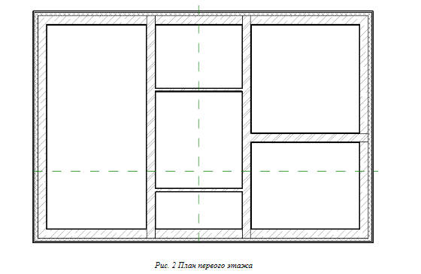Переходя на 3D вид в диспетчере проекта необходимо выбрать соответствующий пункт. 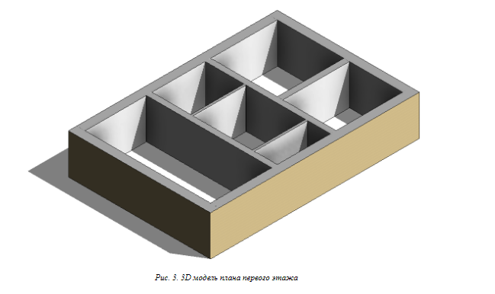С помощью инструментов «Окно», «Дверь» вставим оконные и дверные проемы в модель первого этажа. 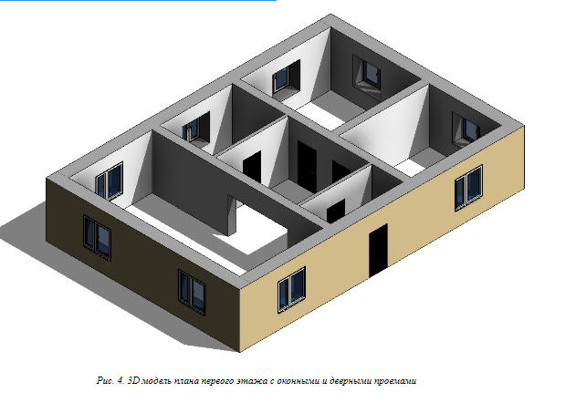Ход работы:
- Изучить интерфейс программы.
- Выбрать семейства стен, окон, и дверей.
- Построить модель первого этажа с оконными и дверными проемами.
Форма отчетности: модель первого этажа здания с оконными и дверными проемами.

Контрольные вопросы:
- Инструмента «Стена»?
- Инструмента «Окно»?
- Инструмента «Дверь»?
- Системные семейства?
- Отличие внутренних и наружных стен?

1.7. Построение перекрытия, наружных и внутренних стен второго этажа здания с оконными и дверными проемами
Цель работы – разработать 3D модель второго этажа с перекрытием.
Для достижения поставленной цели потребуется изучить следующие инструменты программы:
Перекрытие – инструмент для создания перекрытия определите его границы, выбрав стены или создав эскиз его профиля с помощью инструментов рисования.
Выберите вкладку "Архитектура" панель "Строительство" раскрывающийся список "Перекрытие" ("Перекрытие: архитектурное")
Для построения стен второго этажа необходимо в диспетчере проекта переключиться на план второго этажа. Стены первого этажа копируем на второй этаж и добавляем недостающие оконные проемы (при необходимости).
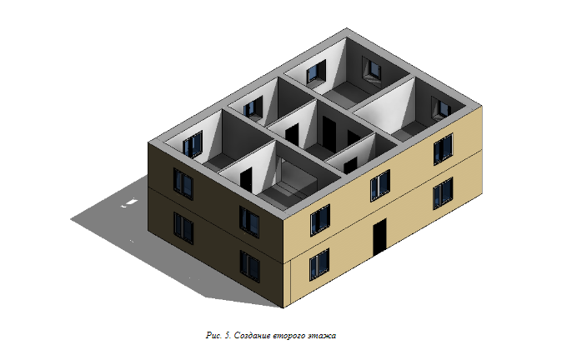Построим перекрытие, используя соответствующий инструмент. Границы перекрытия должны представлять собой замкнутый контур (профиль). Если перекрытие должно содержать проем, то для него следует построить отдельный замкнутый контур. 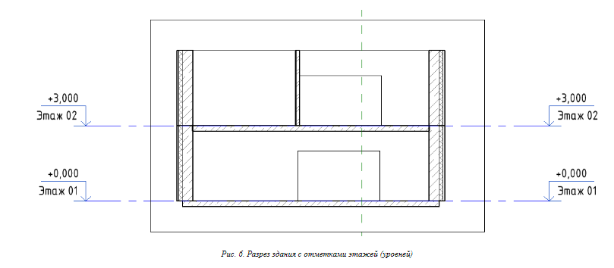Ход работы:
- Построить перекрытие на первом этаже.
- Копировать конструкции первого этажа на второй.
- Построить перекрытие на втором этаже.
Форма отчетности: модель первого и второго этажа здания с оконными и дверными проемами.

Контрольные вопросы:
- Инструмента «Перекрытие»?
- Принципы создания перекрытия?
- Процесс построение второго этажа?

1.8. Построение кровли здания
Цель работы – на основе модели этажей здания разработать кровлю.
Для достижения поставленной цели потребуется изучить следующие инструменты программы:
Крыша – создание крыши на основе проекции здания или выдавливания.
Вкладка "Архитектура" панель "Строительство" раскрывающийся список "Крыша" ("Крыша по контуру") или ("Крыша выдавливанием").
При попытке создать крышу на самом низком уровне выдается сообщение, предлагающее выполнить построение на уровне, расположенном выше. Если корректный уровень не будет выбран, Revit позже выдаст сообщение о том, что крыша расположена слишком низко.
На панели "Рисование" выберите инструмент рисования эскизов или инструмент выбора. На палитре свойств можно отредактировать свойства крыши до построения эскиза. Если используется параметр выбора стен, можно задать свес перед построением эскиза крыши. Создайте замкнутый контур крыши путем построения эскиза или выбора объектов.
Задайте линии, определяющие уклон. Для задания линии в качестве, определяющей или не определяющей уклон, выберите линию и на палитре свойств установите или снимите флажок "Формирование уклона крыши". Значение этого свойства можно изменить позднее.
Если линия крыши задана как определяющая уклон, рядом с ней отображается значок .
Щелкните на значке ("Завершить режим редактирования"), затем откройте 3D вид.
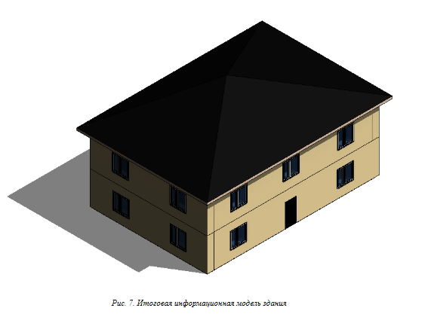Ход работы:
- Выберете ограждающие конструкции формирующие кровлю на верхнем уровне модели.
- Задайте размер свеса и направление уклонов кровли.
- Завершите процесс создания кровли инструментом «Завершить режим редактирования».
Форма отчетности: Информационная модель здания.

Контрольные вопросы:
- Инструмента «Крыша»?
- Принципы создания кровли?
- Что такое информационная модель здания?
- Отличие информационной модели от 3D модели?

1.9. Оформление чертежей
Компиляция чертежей и подготовка к публикации может осуществляться двумя способами:
- сборкой, полностью выполненной из видов и листов в среде BIM (предпочтительно);
- экспортом модели в виде 2D-файлов для сборки и графической доработки с использованием инструментов 2D-детализации в среде CAD. Настоящим стандартом данный метод выпуска проектной документации не регламентируется и не рекомендуется.

Компоновка листов непосредственно из BIM-модели
Компоновка листов непосредственно из BIM-окружения должна быть выполнена увязкой видов, фрагментов, фасадов и т.п. с одной стороны и листов с другой, полностью в среде BIM-программы.
До того, как опубликовать документацию, необходимо убедиться, что все данные, относящиеся к проекту, доступны и видимы.

